### - Nome do Caso de UsoHST014-Parametrizar Declaração

<Nome do Produto>Sistema Processo Eleitoral

<Nome do cliente>CAU

**Revisões do Documento**

|  |  |  |  |
| --- | --- | --- | --- |
| **Revisão** | **Data** | **Lista de Autores** | **Observações** |
| 1.0 | 23/09/2019 | Cláudia Ávila | Criação da história. |

**Sumário**

HST-014 – Parametrizar Declaração 4

COMO Corporativo 4

QUERO acessar a tela de Parametrizar Declaração 4

PARA consultar, incluir e alterar as informações das declarações. 4

PROTÓTIPO 4

CRITÉRIOS DE ACEITE 19

INFORMAÇÕES COMPLEMENTARES 30

# HST-014 – Parametrizar Declaração

## COMO Corporativo

## QUERO acessar a tela de Parametrizar Declaração

## PARA consultar, incluir e alterar as informações das declarações.

## 

## PROTÓTIPO

1. Resultado da Pesquisa:
   * 1. Resultado da Pesquisa

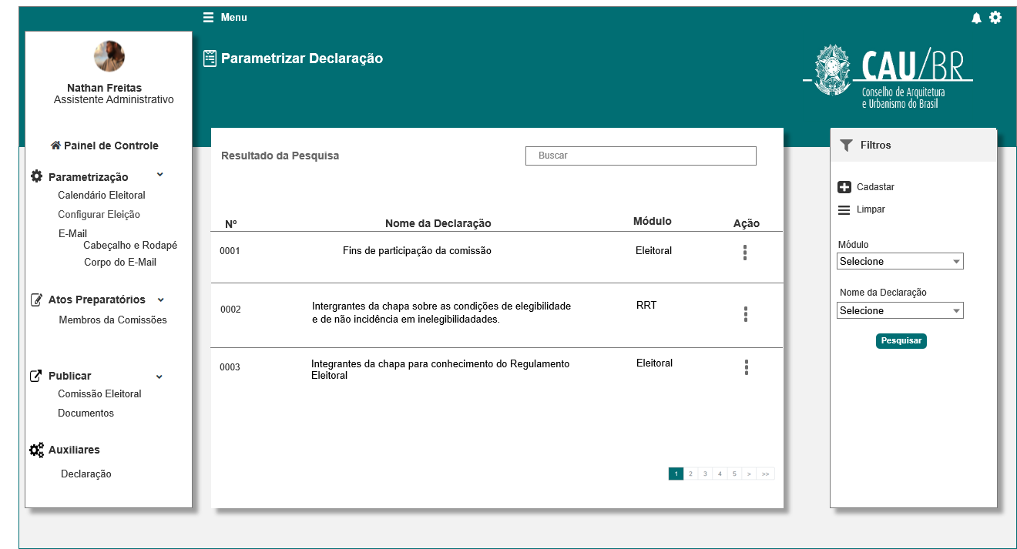

|  |  |  |  |  |  |  |  |  |  |  |
| --- | --- | --- | --- | --- | --- | --- | --- | --- | --- | --- |
| Campos | | | | | | | | | | |
| Pesquisar | | | | | | | | | | |
| Filtro | | | | | | | | | | |
| **ID** | **Nome** | | **Descrição** | | **Tipo** | **Valores Válidos** | | **Formato** | | **Regra** |
|  | Módulo | | Filtro disponível para buscar os módulos existentes. | | Combobox de seleção única. | Selecione    [Módulos] | | - | | * Obrigatório: Não se aplica * Somente Leitura: Não |
|  | Nome da Declaração | | Filtro disponível para buscar os nomes das declarações cadastradas. | | Combobox de seleção única. | Selecione  [Declarações] | | - | | * Obrigatório: Não se aplica * Somente Leitura: Não |
| **Resultado da Pesquisa** | | | | | | | | | | |
|  | Busca | | Campo para buscar declarações entre os filtros utilizados no campo filtro. | | Alfanumérico | - | | - | | * Obrigatório: Não se aplica * Somente Leitura: Não |
|  | Nº | | Número de identificação da declaração | | Numérico | - | | - | | * Somente Leitura |
|  | Nome da declaração | | Exibi o nome da declaração | | Alfanumérico | - | | - | | * Somente Leitura |
|  | Módulo | | Exibe o módulo que a declaração pertence. | | Texto | - | | - | | * Somente Leitura |
| **Ação** | | | | | | | | | | |
|  | Alterar | | Ação disponível para que seja realizada a alteração da declaração determinada | | Botão | - | | - | |  |
| **Comandos** | | | | | | | | | | |
| **ID** | | **Nome** | | **Descrição** | | | **Tipo** | | **Regras** | |
|  | | Cadastrar | | Acessa o formulário do cadastro de uma declaração. | | | Botão | | [2.2] | |
|  | | Limpar | | Limpa os filtros e resultado da pesquisa | | | Botão | | [2.1.5] | |
|  | | Alterar | | Acessa o formulário do cadastro da declaração com os dados disponível para alteração. | | | Botão | | [2.4] | |

* + 1. Pesquisar

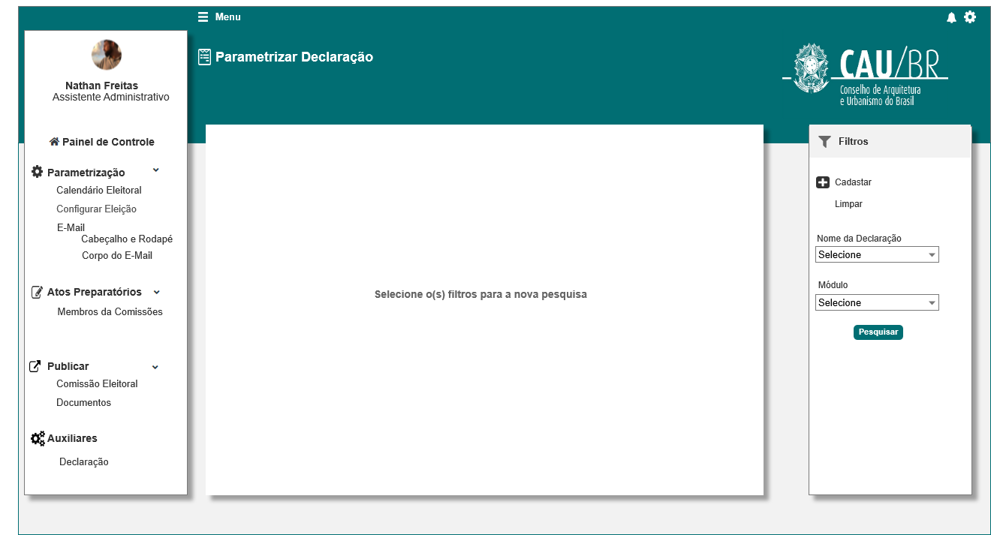

|  |  |  |  |  |  |  |  |  |  |  |
| --- | --- | --- | --- | --- | --- | --- | --- | --- | --- | --- |
| Campos | | | | | | | | | | |
| Pesquisar | | | | | | | | | | |
| Filtro | | | | | | | | | | |
| **ID** | **Nome** | | **Descrição** | | **Tipo** | **Valores Válidos** | | **Formato** | | **Regra** |
|  | Módulo | | Filtro disponível para buscar os módulos existentes. | | Combobox de seleção única. | Selecione    [Módulos] | | - | | * Obrigatório: Não se aplica * Somente Leitura: Não |
|  | Nome da declaração | | Filtro disponível para buscar os nomes das declarações cadastradas. | | Combobox de seleção única. | Selecione  [Declarações] | | - | | * Obrigatório: Não se aplica * Somente Leitura: Não |
| **Resultado da Pesquisa** | | | | | | | | | | |
|  | Selecione o(s) filtros(s) para a nova pesquisa | | Texto informativo | | Label  Texto | - | | - | | * Somente Leitura   [2.1.5] |
| **Comandos** | | | | | | | | | | |
| **ID** | | **Nome** | | **Descrição** | | | **Tipo** | | **Regras** | |
|  | | Cadastrar | | Acessa o formulário do cadastro de uma declaração. | | | Botão | | [2.2] | |
|  | | Limpar | | Limpa os filtros e resultado da pesquisa | | | Botão | | [2.1.5] | |

1. Cadastrar/Incluir Declaração

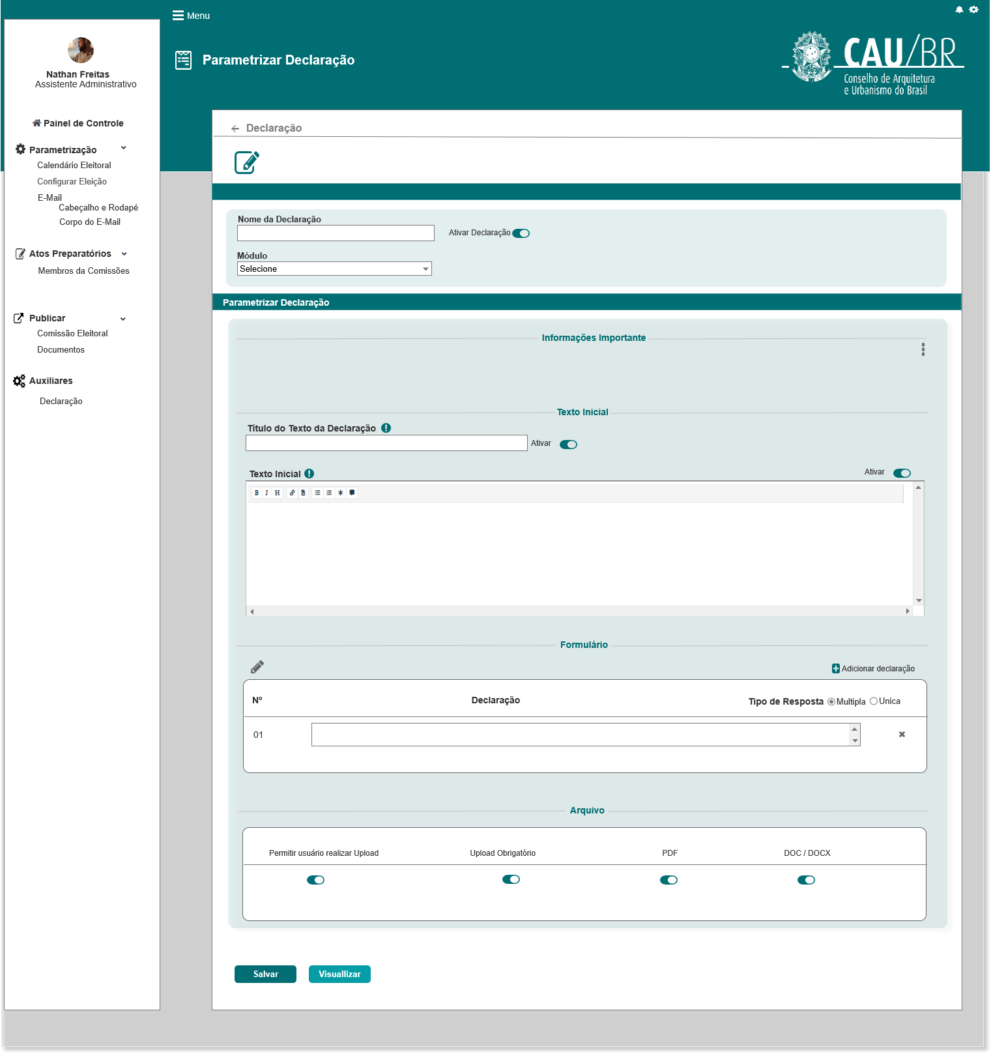

|  |  |  |  |  |  |  |  |  |  |  |
| --- | --- | --- | --- | --- | --- | --- | --- | --- | --- | --- |
| Campos | | | | | | | | | | |
| Cadastrar | | | | | | | | | | |
| **ID** | **Nome** | | **Descrição** | | **Tipo** | **Valores Válidos** | | **Formato** | | **Regra** |
|  |  | | Botão de voltar | | Botão | - | | - | | [2.6] |
|  | Nome da Declaração | | Campo para informar o nome da declaração | | Alfanumérico | - | | - | | * + Somente Leitura: Não |
|  | Ativar | | Exibe a opção de ativar ou desativar o Declaração | |  | - | | - | | * Campo Obrigatório: Não * Como default exibir ATIVADA |
|  | Módulo | | Campo para selecionar um módulo existente | | Combobox de seleção única | - | | - | | * Campo Obrigatório: Sim |
| **Parametrizar Declaração** | | | | | | | | | | |
|  | Informações Importante | | Campo para informar texto informativo | | Texto | - | | - | | * Somente Leitura: Não |
|  | Título do Texto da Declaração | | Campo para informar o título do texto da declaração | | Texto | - | | - | | * Campo obrigatório, quando a opção ativar estiver habilitada. |
|  | Ativar | | Exibe a opção de ativar ou desativar o título do texto | |  | - | | - | | * Campo Obrigatório: Não * Como default exibir ATIVADA |
|  | Texto Inicial | | Campo para informar o texto inicial | | Texto | - | | - | | * Campo obrigatório, quando a opção ativar estiver habilitada. |
|  | Ativar | | Exibe a opção de ativar ou desativar o texto inicial | |  | - | | - | | * Campo Obrigatório: Não * Como default exibir ATIVADA |
| **Formulário** | | | | | | | | | | |
|  | Nº | | Exibe um número de identificação automática para a declaração | | Numérico | - | | - | | Somente Leitura: Sim |
|  | Declaração | | Campo para informar a declaração | | Texto | - | | - | | * Campo obrigatório: Sim |
|  | Tipo de resposta | | Campo para informar se o formulário será de múltipla escolha ou de escolha única | | Radio Button  Checkbox | - | | - | | * Campo obrigatório: Sim * Default: Checkbox |
| **Arquivo** | | | | | | | | | | |
|  | Permitir usuário realizar upload | | Campo para ativar ou desativar o componente de upload | |  | - | | - | | Campo obrigatório, quando a opção ativar estiver habilitada.   * Como default exibir ATIVADA |
|  | Upload Obrigatório | | Campo para ativar ou desativar a obrigação de upload | |  | - | | - | | Campo obrigatório, quando a opção ativar estiver habilitada.   * Como default exibir ATIVADA |
|  | PDF | | Campo para ativar ou desativar a opção de upload de arquivo do tipo PDF | |  | - | | - | | Campo obrigatório, quando a opção ativar estiver habilitada.   * Como default exibir ATIVADA |
|  | DOC/DOCX | | Campo para ativar ou desativar a opção de upload de arquivo do tipo DOC/DOCX | |  | - | | - | | Campo obrigatório, quando a opção ativar estiver habilitada.   * Como default exibir ATIVADA |
| **Comandos** | | | | | | | | | | |
| **ID** | | **Nome** | | **Descrição** | | | **Tipo** | | **Regras** | |
|  | | Salvar | | Salva os dados da parametrização da declaração | | | Botão | |  | |
|  | | Visualizar | | Exibe a interface para visualização após a parametrização | | | Botão | |  | |

1. Alterar Declaração

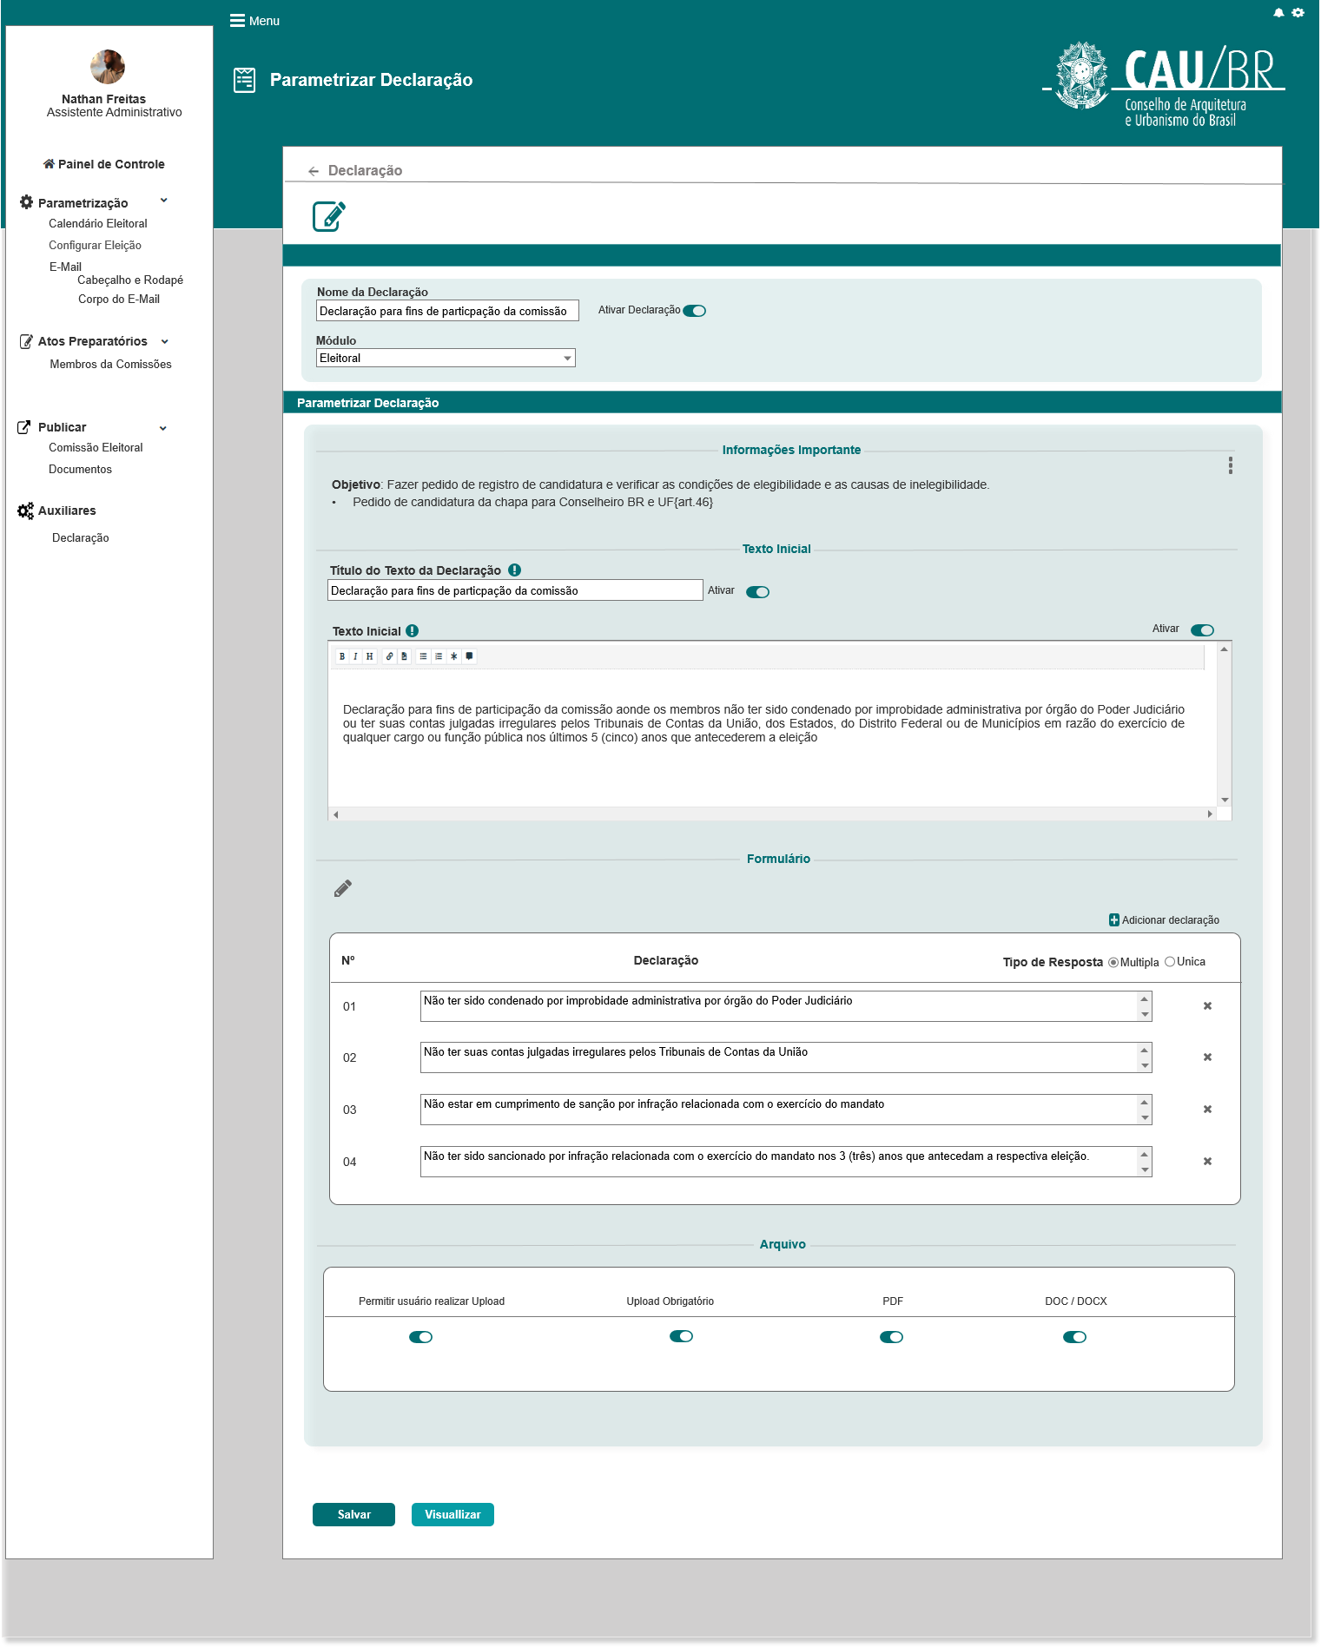

|  |  |  |  |  |  |  |  |  |  |  |
| --- | --- | --- | --- | --- | --- | --- | --- | --- | --- | --- |
| Campos | | | | | | | | | | |
| Alterar | | | | | | | | | | |
| **ID** | **Nome** | | **Descrição** | | **Tipo** | **Valores Válidos** | | **Formato** | | **Regra** |
|  |  | | Botão de voltar | | Botão | - | | - | | [2.6] |
|  | Nome da Declaração | | Campo para informar o nome da declaração | | Alfanumérico | - | | - | | * + Somente Leitura: Não |
|  | Módulo | | Campo para selecionar um módulo existente | | Combobox de seleção única | - | | - | | * Campo Obrigatório: Sim |
| **Parametrizar Declaração** | | | | | | | | | | |
|  | Informações importante | | Campo para informar texto informativo | | Texto | - | | - | | * Somente Leitura: Não |
|  | Título do texto da declaração | | Campo para informar o título do texto da declaração | | Texto | - | | - | | * Campo obrigatório, quando a opção ativar estiver habilitada. |
|  | Ativar | | Exibe a opção de ativar ou desativar o título do texto | |  | - | | - | | * Campo Obrigatório: Não |
|  | Texto Inicial | | Campo para informar o texto inicial | | Texto | - | | - | | * Campo obrigatório, quando a opção ativar estiver habilitada. |
|  | Ativar | | Exibe a opção de ativar ou desativar o texto inicial | |  | - | | - | | * Campo Obrigatório: Não |
| **Formulário** | | | | | | | | | | |
|  | Nº | | Exibe um número de identificação automática para a declaração | | Numérico | - | | - | | Somente Leitura: Sim |
|  | Declaração | | Campo para informar a declaração | | Texto | - | | - | | * Campo obrigatório: Sim |
|  | Tipo de resposta | | Campo para informar se o formulário será de múltipla escolha ou de escolha única | | Radio Button  Checkbox | - | | - | | * Campo obrigatório: Sim * Default: Checkbox |
| **Arquivo** | | | | | | | | | | |
|  | Permitir usuário realizar upload | | Campo para ativar ou desativar o componente de upload | |  | - | | - | | Campo obrigatório, quando a opção ativar estiver habilitada. |
|  | Upload Obrigatório | | Campo para ativar ou desativar a obrigação de upload | |  | - | | - | | Campo obrigatório, quando a opção ativar estiver habilitada. |
|  | PDF | | Campo para ativar ou desativar a opção de upload de arquivo do tipo PDF | |  | - | | - | | Campo obrigatório, quando a opção ativar estiver habilitada. |
|  | DOC/DOCX | | Campo para ativar ou desativar a opção de upload de arquivo do tipo DOC/DOCX | |  | - | | - | | Campo obrigatório, quando a opção ativar estiver habilitada. |
| **Comandos** | | | | | | | | | | |
| **ID** | | **Nome** | | **Descrição** | | | **Tipo** | | **Regras** | |
|  | | Salvar | | Salva as informações inseridas pelo ator, na base de dados | | | Botão | |  | |
|  | | Visualizar | | Exibe a interface para visualização após a parametrização | | | Botão | |  | |

1. Parametrizar Informações Iniciais

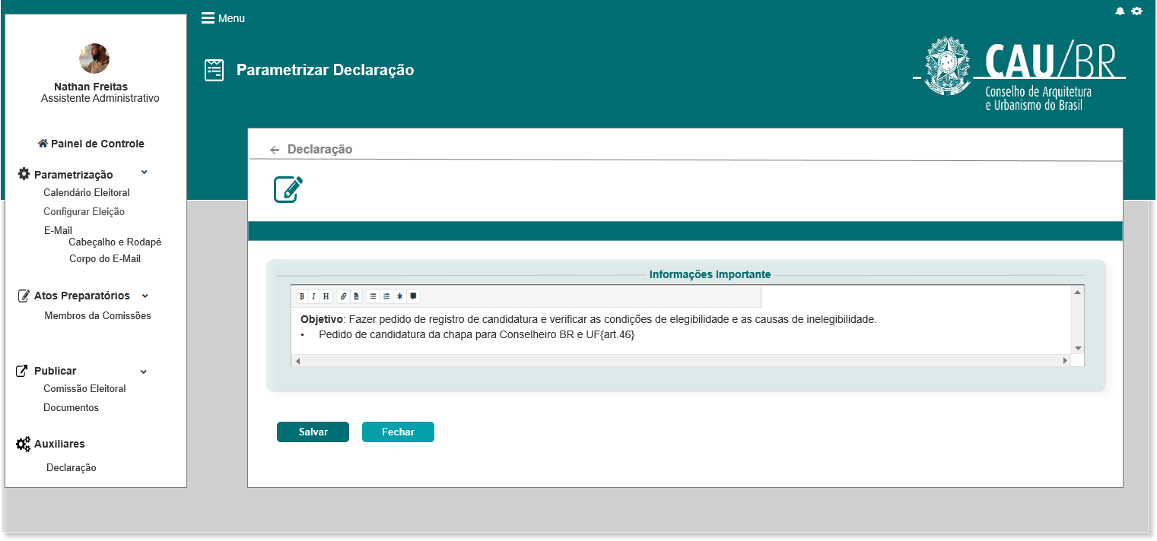

|  |  |  |  |  |  |  |  |  |  |  |
| --- | --- | --- | --- | --- | --- | --- | --- | --- | --- | --- |
| Campos | | | | | | | | | | |
| Visualizar | | | | | | | | | | |
| **ID** | **Nome** | | **Descrição** | | **Tipo** | **Valores Válidos** | | **Formato** | | **Regra** |
|  |  | | Botão de voltar | | Botão | - | | - | | [2.6] |
|  | Informações importantes | | Campo para informar o texto de informações importantes | | Texto | - | | - | | * + Somente Leitura: Não |
| **Comandos** | | | | | | | | | | |
| **ID** | | **Nome** | | **Descrição** | | | **Tipo** | | **Regras** | |
|  | | Salvar | | Salva as informações inseridas pelo ator, na base de dados | | | Botão | | [2.5] | |
|  | | Fechar | | Fecha a interface de informações importantes | | | Botão | |  | |

1. Visualizar Declaração

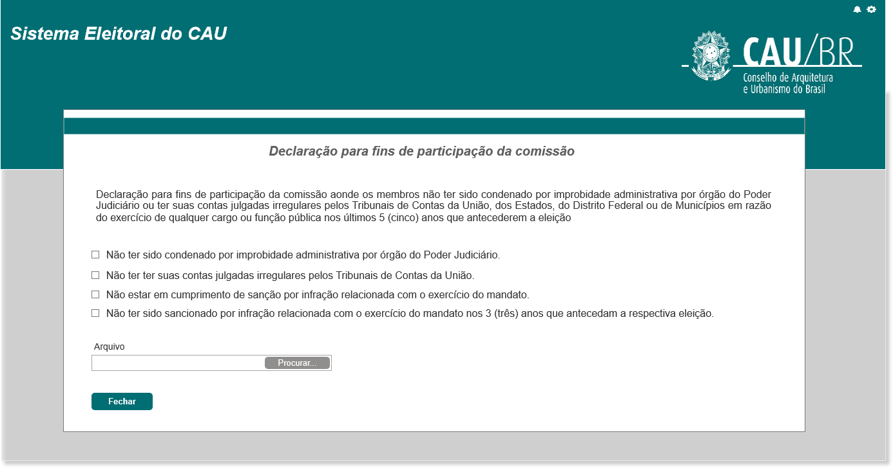

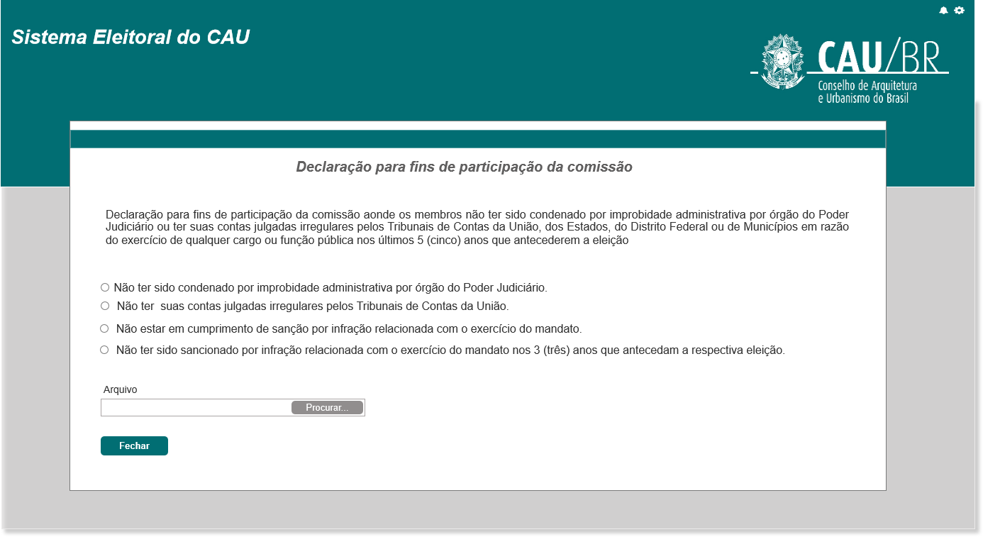

|  |  |  |  |  |  |  |  |  |  |  |
| --- | --- | --- | --- | --- | --- | --- | --- | --- | --- | --- |
| Campos | | | | | | | | | | |
| Alterar | | | | | | | | | | |
| **ID** | **Nome** | | **Descrição** | | **Tipo** | **Valores Válidos** | | **Formato** | | **Regra** |
|  | Título da declaração | | Exibe o título da declaração | | Texto | - | | - | | * + Somente Leitura: Sim |
|  | Texto inicial | | Exibe o texto inicial da declaração | | Alfanumérico | - | | - | | * Somente Leitura: Sim |
|  | Nome e CPF | | Exibe o nome e cpf do ator logado no sistema | | Alfanumérico | Nome completo  CPF | | - | | * Somente Leitura: Sim |
|  | Formulário | | Exibe o formulário para preenchimento | | Alfanumérico | - | | - | | * Somente Leitura: Não |
|  | Arquivo | | Componente para realizar uploads de arquivos | | Arquivo | PDF  DOC/DOCX | | - | | * Somente Leitura: Não |
| **Comandos** | | | | | | | | | | |
| **ID** | | **Nome** | | **Descrição** | | | **Tipo** | | **Regras** | |
|  | | Fechar | | Fecha a visualização da declaração. | | | Botão | |  | |

1. Tela Inicial:
   * 1. Tela Inicial

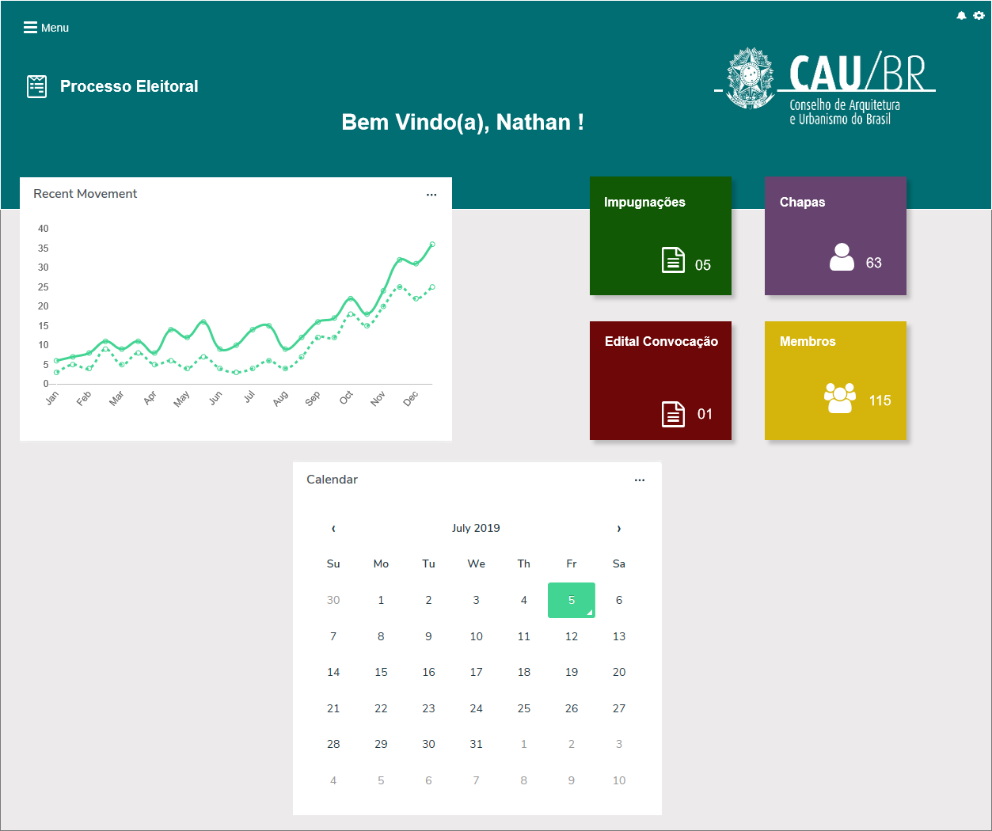

* + 1. Tela Inicial - Menu

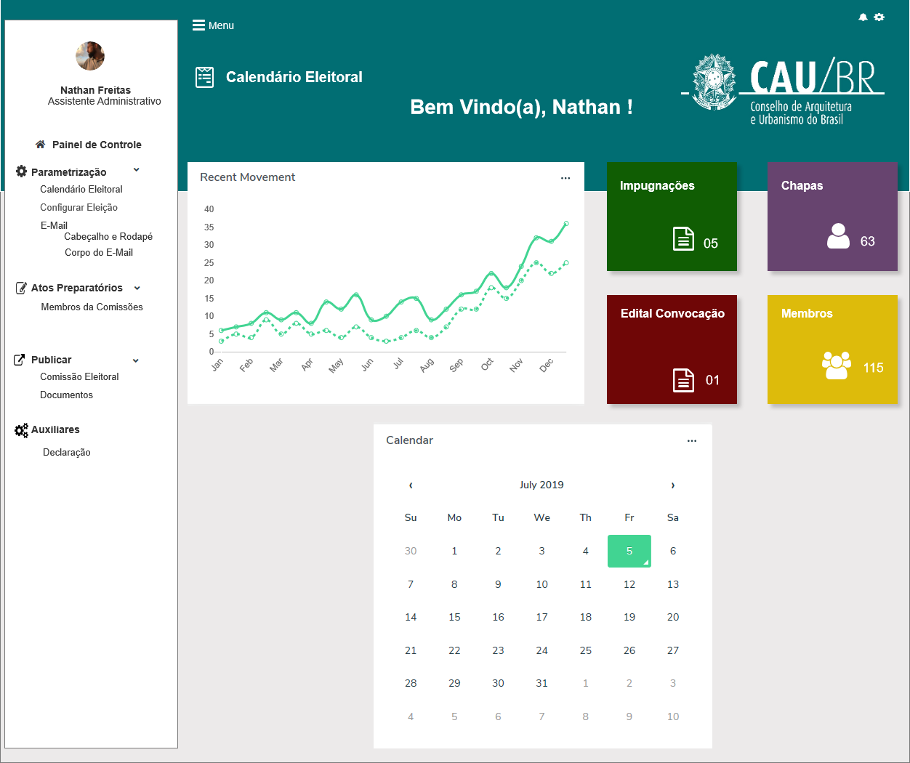

## CRITÉRIOS DE ACEITE

1. **Premissa:** 
   1. Esta história deve ser executada quando o usuário acessar a opção “Menu>>**Auxiliares**>> **Declaração**”. [P06] [2.2]
   2. O usuário deve ter permissão de acesso ao menu “**Auxiliares**”, conforme cadastro no SICCAU Corporativo, vinculado ao usuário logado.
   3. Para os usuários sem permissão de acesso, o sistema não deve exibir o menu “Auxiliares”.
2. **Regras Gerais:**
   1. **CONSULTAR:**

* Após acionar o submenu “**Declaração**”, o sistema realiza a pesquisa e recupera as informações da Declaração, com o resultado da pesquisa pré definido, com o valor default igual a “Todos” os registros de declaração, cadastrados no sistema eleitoral; [P01]
* Ao acionar o subMenu “**Declaração**”, o sistema altera a label exibida para “**Parametrizar Declaração**” e limpa a label “Bem Vindo(a) <nome do usuário que logado>, caso esteja sendo exibida.

**Ex:**

De:



Para:



* + 1. **Filtros** [P01]
* O sistema deve exibir nos filtros, combobox com múltipla seleção:

* No filtro “**Módulo**”, o sistema deve exibir os valores: Acadêmico, Certidão, Eleitoral, Ética, Financeiro, Fiscalização, Pessoa Física, Pessoa Jurídica, RDA e RRT. Os módulos devem ser exibidas em ordem alfabética;
* No filtro “**Nome da** **Declaração**”, o sistema deve popular com todas as **Declarações ATIVAS,** incluídas pelo ator, conforme o módulo anteriormente selecionado. As declarações devem ser exibidas em ordem alfabética;
  + 1. **Resultado da Pesquisa**
* O sistema deve exibir o resultado da pesquisa com as colunas:
* **Nº**: Exibe o número gerado automaticamente pelo sistema; [2.2]
* **Nome da Declaração:** Exibe o Nome da Declaração que o ator informou ao incluir/alterar os dados da declaração; [2.2.1]. O sistema deve exibir apenas os registros **ATIVOS**.
* **Módulo:** Exibe o módulo selecionado pelo ator aoincluir/alterar os dados da declaração; [2.2.2]
* **Ação:** Exibe a ação **Alterar;**
* O sistema deve exibir o resultado da pesquisa em ordem numérica, referente a **coluna “Nº”** [P01] com a opção de ordenamento nos menus criados, realizados em ordem crescente ou decrescente. Com exceção de ordenamento na coluna **Ação**.
* Caso o número de registros seja acima de 10,   
  o sistema deve aplicar o componente de paginação. Apresentar de 10 em 10 registros;
* Deve ser informado o total de registros encontrados no rodapé do grid de resultados;
* Deve disponibilizar o campo “**Buscar**”, aonde o ator poderá realizar suas buscas dentro dos dados contidos no resultado da pesquisa;
* Caso o sistema identifique que o ator informou um valor no campo “Buscar”, que não possui resultado, o sistema deve exibir mensagem; [ME02], abaixo da grid do resultado da pesquisa.

Ex: (Fig1)

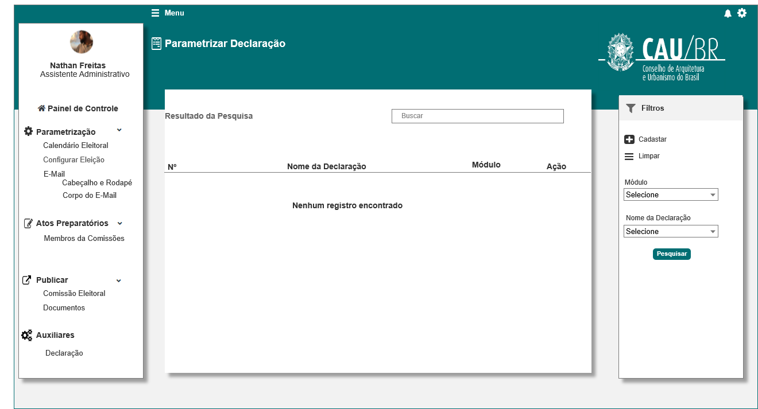

* Para os campos de seleção, deve exibir a opção “**Selecione**” como padrão;
* Os campos de seleção não são de preenchimento obrigatórios;

* Caso o sistema não encontre nenhum resultado da pesquisa, com os filtros informados pelo ator, o sistema deve exibir a mensagem; [ME02], abaixo da grid do resultado da pesquisa. Exemplo (Fig1)

* + 1. Ações nas telas Pesquisa e do Resultado da Pesquisa: [P01]
* Ao acionar o componente , o sistema deve exibir a ação “**Alterar**”:

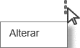

* Ao selecionar a ação Alterar, o sistema deve exibir a interface de alteração da Declaração; (P03)
* Ao posicionar o cursor na opção desejada, o sistema deve destacar o fundo da ação:

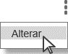

* **Cadastrar**: Botão Exibido no Filtro; [2.2]
* **Limpar**: Botão exibido no Filtro; [2.1.5]
* **Buscar**: opção exibida no campo do resultado da pesquisa. [2.1.2]
  + 1. O sistema identifica falta de comunicação com o sistema e apresenta a mensagem [ME01]
    2. O sistema deve exibir a opção de “**Limpar**”; [P01]
* O sistema identifica que o ator acionou a opção “Limpar”, o sistema limpa os filtros e o resultado da pesquisa. E disponibiliza os campos limpos para realização de uma nova pesquisa; [1.2]
* No campo limpo do resultado da pesquisa, o sistema deve exibir a informação: Selecione o(s) filtro(s) para a nova pesquisa; [1.2]
  1. **CADASTRAR / INCLUIR**
* O ator aciona a opção que permite Cadastrar uma Declaração [P01], o sistema exibe a interface [P02];
* O sistema deve apresentar o formulário com os campos habilitados para preenchimento;
* O ator preenche os campos e aciona a opção “**Salvar**”, o sistema deve validar se os campos obrigatórios foram preenchidos; [P02] [P03]
* O sistema identifica que os campos obrigatórios não foram informados, o sistema exibe mensagem [ME03] destacada em vermelho.
* Ao salvar com sucesso, o sistema deve exibir a mensagem [ME08], e deve exibir a opção de “**Visualizar**” [P03]
* O ator aciona a opção “**Visualizar**”, o sistema exibe a interface [P05], com a declaração, conforme parametrização definida na HST014;
* Caso o ator acione a opção **Fechar** na interface [P05], o sistema deve voltar para a interface que o acionou [P03], com os dados preenchidos e disponível para edição.
* Ao acionar a opção de “Salvar”, o sistema deve **gerar um número incremental** para cada registro de declaração, conforme o módulo selecionado pelo ator, ou seja, cada módulo deve ter sua numeração independente dos demais módulo.

Sequencial => gerado pelo sistema somando 1 ao último algarismo.

* Este número deve ser exibido no resultado da pesquisa na coluna **Nº;** [P01]
* O sistema deve registrar uma trilha de auditoria contendo a ação executada (incluir, alterar), a identificação da funcionalidade, a data e hora da ocorrência e a identificação do ator.
  + 1. Campo **Nome da Declaração**
* O sistema deve disponibilizar um componente, para que o ator possa incluir/informar o Nome da Declaração;
* O sistema não deve permitir cadastrar declaração com o mesmo nome no mesmo módulo, módulo diferente o sistema não deve criticar. Caso exista uma declaração com o mesmo nome no mesmo módulo selecionado, o sistema deve exibir mensagem impeditiva [ME05].
* O sistema deve disponibilizar a opção de **Ativar Declaração** ,
* Como default o sistema deve permanecer com a opção ativada . Ao desativar, o sistema deve desativar a declaração e não deve mais exibi-la nas combobox Nome da Declaração e no resultado da pesquisa [P01].
* O sistema deve validar se alguma estória que chame a HST014_Parametrizar Declaração, está utilizando a declaração a ser desabilitada, caso esteja utilizando o sistema deve exibir a mensagem [ME010]
* Caso o ator acione a opção Sim, o sistema deve desabilitar a Declaração;
* Caso o ator acione a opção Não, o sistema Não deve desabilitar e deve permanecer na mesma tela.
  + 1. Campo **Módulo**
* O sistema deve disponibilizar um componente, para que o ator possa selecionar o módulo desejado para a declaração, que está sendo incluída/alterada;
* O sistema deve exibir os valores: **Acadêmico, Certidão, Eleitoral, Ética, Financeiro, Fiscalização, Pessoa Física, Pessoa Jurídica, RDA** e **RRT**. Os módulos devem ser exibidas em ordem alfabética;
  + 1. Campo **Informações Importante**
* O sistema deve exibir as informações importante conforme texto parametrizado pelo ator;
* O sistema deve disponibilizar um componente que possa incluir, editar, customizar, as informações pertinente as informações iniciais (ex:Ckeditor). Ao acionar o componente , o sistema deve exibir a ação “**Parametrizar.**
* Ao acionar a ação parametrizar, o sistema deve exibir a tela [P04];
* O ator preenche o campo obrigatório e aciona a opção Salvar. O sistema exibe mensagem de sucesso [ME08];
* O sistema identifica que o campo obrigatório não foi informado, o sistema exibe mensagem [ME03] destacada em vermelho;
* Caso o ator acione a opção **Voltar** ou **Fechar**, o sistema deve validar se existe campos preenchidos/alterados, sem ter sido salvos, caso exista o sistema deve exibir mensagem [ME04] [ME06];
* Ao parametrizar e acionar a opção **Salvar**, o sistema deve armazenar da base de dados e deve exibir as informações na tela [P02] [P03];
* Ao acionar a opção **Fechar**, o sistema deve exibir a tela que o acionou [P02] [P03];
  + 1. Campo **Título do Texto da Declaração**
* O sistema deve disponibilizar:
* Campo **Título do Texto da Declaração**, aonde o ator deve obrigatoriamente informar o título da declaração. Este título deve ser exibido na [P05] Ex: Fig1;
* Caso o campo esteja ativado  e o ator não preencher o campo, o sistema deve exibir mensagem [ME03] destacada em vermelho;
* Caso a opção esteja **desativada**, o sistema não deve criticar o preenchimento e não deve exibir o título na [P05] Ex: Fig2; O sistema deve posicionar/Ajustar as demais informações na tela, ao não exibir o texto inicial (subir os demais texto)
* O sistema deve exibir um Hint, com a seguinte informação: “Campo destinado para apresentação do Texto Inicial.”

**Fig1:**

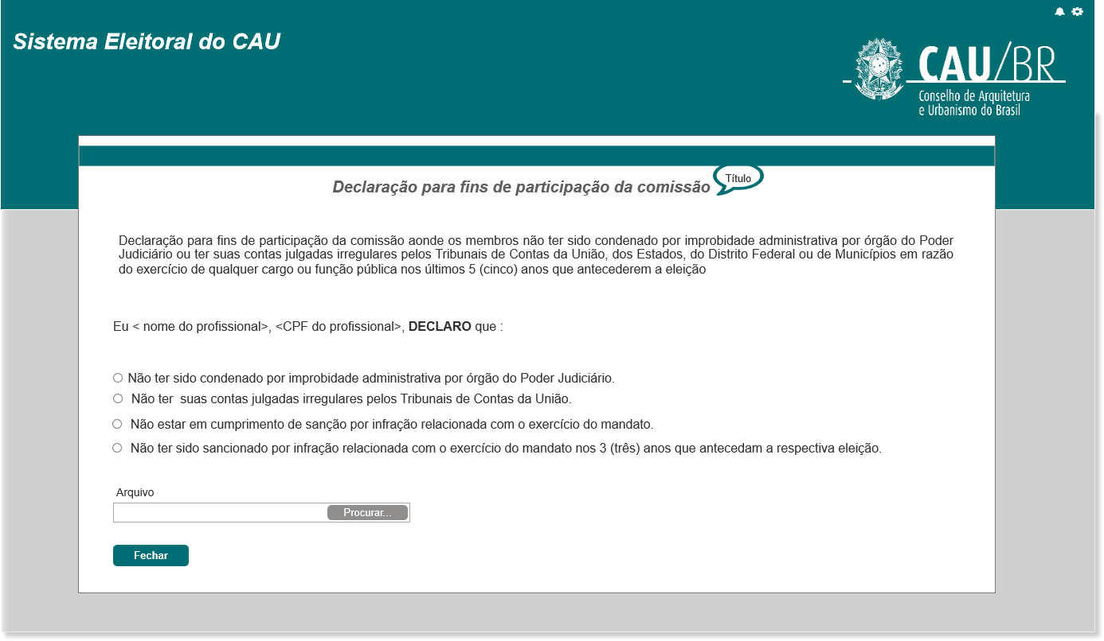

**Fig2:**

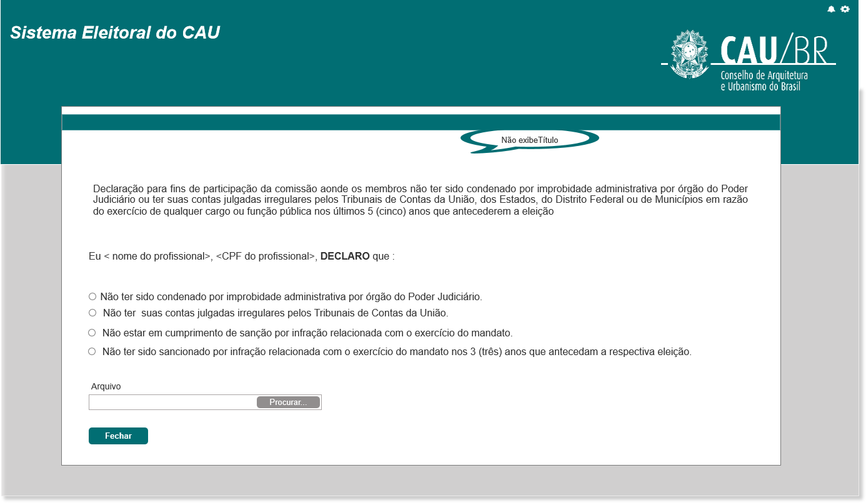

* Campo **Texto Inicial**, aonde o ator deve obrigatoriamente informar o Texto Inicial da declaração. Este título deve ser exibido na [P05] Ex: Fig1;
* Caso o campo esteja ativado  e o ator não preencher o campo, o sistema deve exibir mensagem [ME03] destacada em vermelho;
* Caso a opção esteja **desativada**, o sistema não deve criticar o preenchimento e não deve exibir o título na [P05] Ex: Fig2; O sistema deve posicionar/Ajustar as demais informações na tela, ao não exibir o texto inicial (subir os demais texto)
* O sistema deve exibir um Hint, com a seguinte informação: “Campo destinado á apresentação do texto introdutório à declaração gerada.”

Fig1:

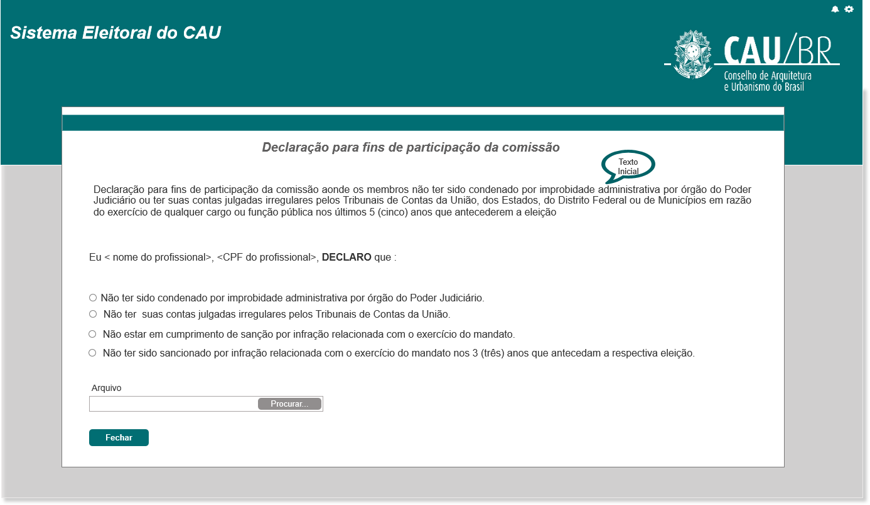

Fig2:

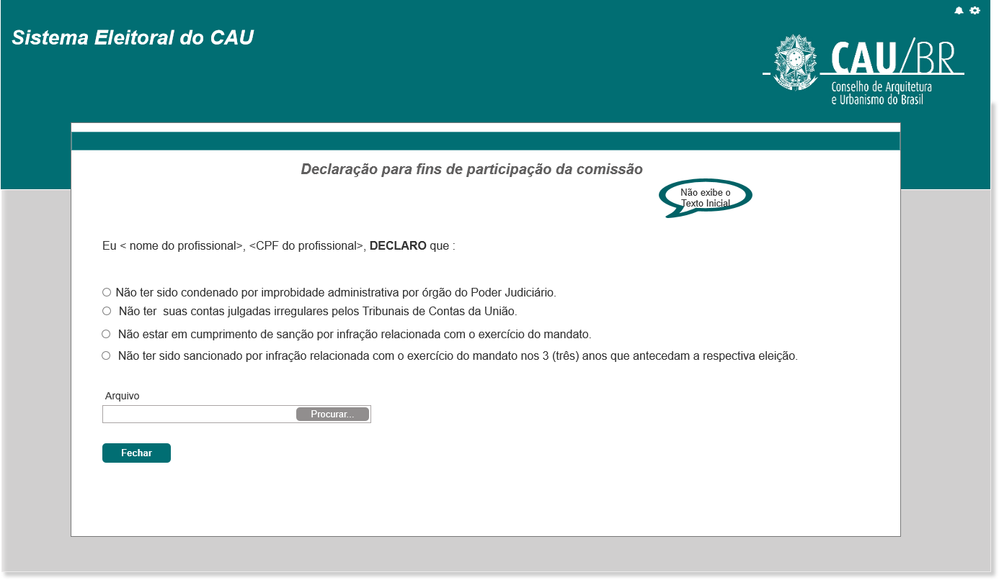

* Campo **Formulário**, primeiramente o sistema deve exibir este campo com apenas um(1) registro em branco, para que o ator preencha. [P02];

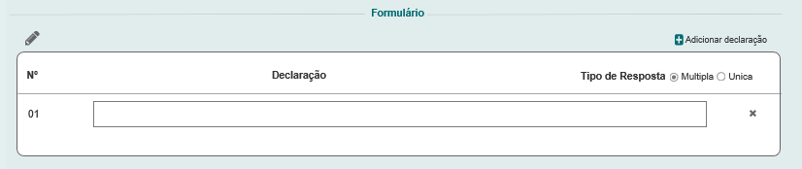

* Ao acionar a opção  **Adicionar declaração**, o sistema deve criar/exibir o segundo registro, e assim sucessivamente.

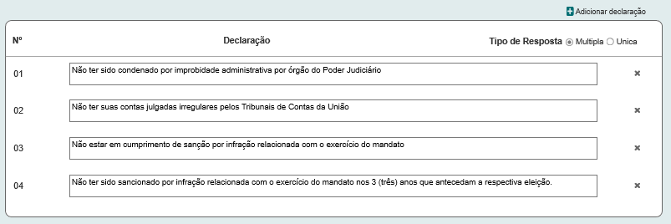

* Campo **Tipo de Resposta**, o sistema deve disponibilizar duas (2) opções: **Múltipla** ou **Única**. Como default o sistema deve deixar habilitada a opção **Múltipla.**
* Ao selecionar a opção **Múltipla,** o sistema deve exibir, o componente checkbox, na tela de visualização [P05] e nas demais estórias que chamem a HST014_Parametrizar Declaração;

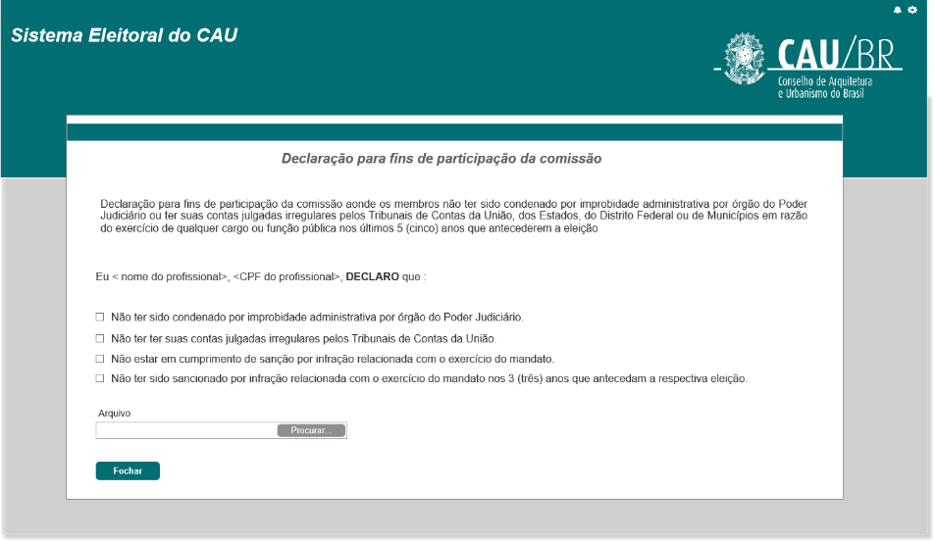

* Ao selecionar a opção **Única,** o sistema deve exibir, o componente radioButton, na tela de visualização [P05] e nas demais estórias que chamem a HST014_Parametrizar Declaração;

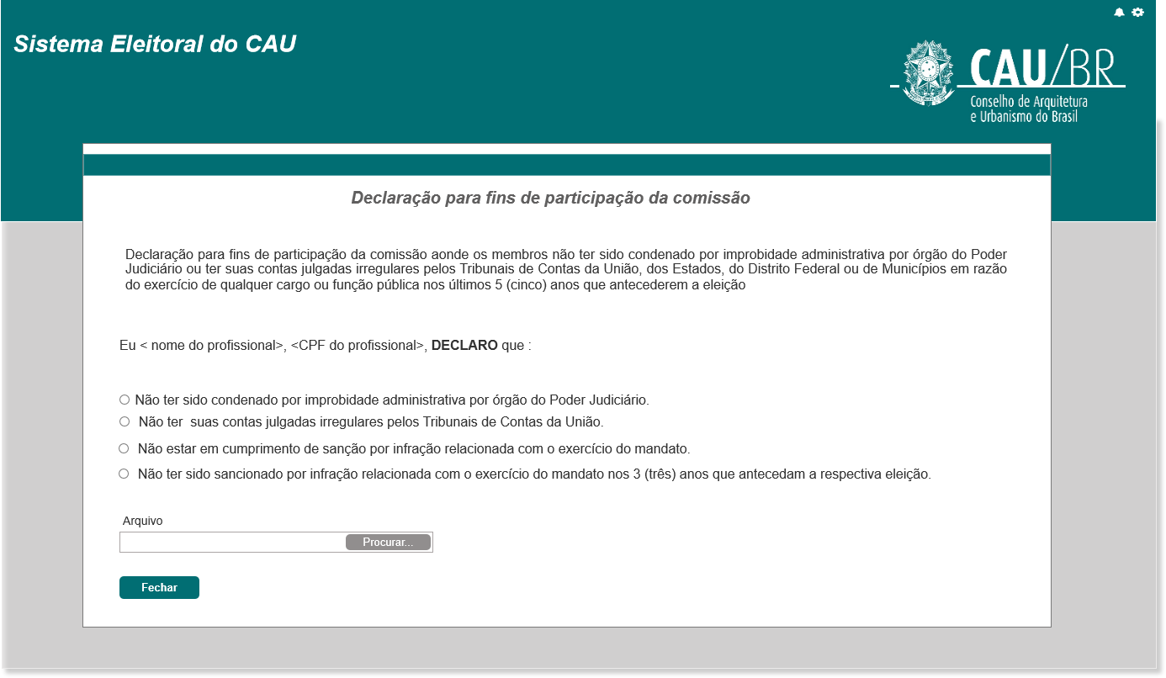

* Na **coluna Nº**, o sistema deve exibir o número do registro. Caso um dos registros seja excluído, o sistema deve reordenar a numeração;
* Na coluna **Declaração,** o sistema deve exibir um componente para que o ator inclua o texto desejado;
* O sistema deve exibir a opção de excluir registros da declaração. Ao ser acionado, o sistema deve exibir mensagem de confirmação [ME07];
* Caso o ator selecione a opção Sim, o sistema exclui o registro e reordena/ajusta a numeração da coluna Nº;
* Caso o ator selecione a opção Não, o sistema não exclui o registro e permanece na mesma tela.
* Campo **Arquivo**, o sistema deve disponibilizar quatro (4) opções: **Permitir usuário realizar Upload, Upload Obrigatório, PDF** e **DOC/DOCX**. Como default o sistema deve deixar as quatro opções habilitada;
* Ao **desativar** a opção **Permitir usuário realizar Upload**, o sistema deve desativar também as demais opções: **Upload Obrigatório, PDF** e **DOC/DOCX;**
* Ao ativar a opção **Permitir usuário realizar Upload,** o sistema deve exibir um componente para realizar UPLOAD, permitindo que ator realize upload nas estórias que chamem a HST014_Parametrizar Declaração.[1]. O sistema deve validar as duas (2) opções de extensão (PDF e DOC/DOCX), caso estejam desativadas, o sistema deve exibir mensagem [ME012].
* Ao ativar a opção **Upload Obrigatório,** o sistema deve criticar a obrigatoriedade do Upload nas estórias que chamem a HST014_Parametrizar Declaração. [2]
* Ao ativar a opção **PDF,** o sistema deve permitir realizar o upload de arquivo .pdf, nas estórias que chamem a HST014_Parametrizar Declaração. [3]
* Ao ativar a opção DOC /DOCX**,** o sistema deve permitir realizar o upload de arquivo .DOC e/ou DOCX, nas estórias que chamem a HST014_Parametrizar Declaração. [4]
  1. **Opção VISUALIZAR:**
* Ao acionar a opção Visualizar, o sistema deve a interface [P05];
* O sistema deve exibir as informações conforme parametrização realizada na [P02] [P03]
* **Título do Texto da Declaração** (caso esteja ativado)
* **Texto Inicial** (caso esteja ativado)
* As **declarações** com as informações incluídas pelo ator
* O sistema deve validar a opção selecionada no campo Tipo de Resposta, quando a opção múltipla for selecionado, o sistema deve exibir o componente checkbox; [P05]
* Quando a opção Única for selecionado, o sistema deve exibir o componente radioButton; [P05]
* **Componente de Upload**, caso esteja ativado, o sistema deverá exibi-lo.
* Este componente deverá vir desabilitado na [P05], ou seja, a tela é apenas uma previa/visualização do resultado da parametrização realizada.
* Nas estórias que chamarem a HST014 o sistema deve exibir o componente habilitado, caso esteja ativado.
* Ao acionar a opção **Fechar** o sistema deve fechar a tela e exibir a tela que acionou [P02] [P03]
  1. **ALTERAR:**
* O ator aciona a opção que permite “**Alterar**” no componente , de um registro da Declaração, o sistema recupera os dados e exibe a interface para alteração;[P03]
* O sistema deve permitir alterar os dados a qualquer momento;
* Ao **Alterar** qualquer os dados da Declaração e acionar a opção “**Salvar**”, o sistema deve exibir a mensagem; [ME09]
* Caso o ator selecione a Opção “SIM” da mensagem, o sistema deve armazenar as informações incluídas pelo ator. O sistema deve exibir mensagem [ME011]
* Caso o ator seleciona a opção de “NÃO” da mensagem, o sistema cancela a solicitação e permanece na mesma tela.
* As regras de preenchimento devem ser obedecidas, conforme informações estabelecidas na regra de inclusão [2.2]
* O sistema deve registrar uma trilha de auditoria contendo a ação executada (incluir, alterar), a identificação da funcionalidade, a data e hora da ocorrência e a identificação do ator; permitindo assim que todas as informações estarão disponíveis para a consulta através da aba Histórico.
  1. **Opção VOLTAR:**
* Ao acionar a opção **Voltar**, o sistema deve voltar para a interface que o acionou;
* Ao acionar a opção “**Voltar**”, o sistema deve validar se existe campos preenchidos/alterados, sem ter sido salvos, caso exista o sistema deve exibir mensagem; [ME04]
* Caso o ator selecione a Opção “SIM” da mensagem, o sistema NÃO deve salvar os dados alterados, caso exista;
* Caso o ator seleciona a opção de “NÃO” da mensagem, o sistema cancela a solicitação e permanece na mesma tela.
* Na interface [P04], ao acionar a opção **Voltar**, o sistema deve ter o comportamento descrito na regra [2.2]
  1. **Mensagem:**
* As mensagens de Sucesso, Alerta e Erro, devem ser exibidas no canto superior direito da tela, com o seguinte padrão:

Mensagem de Sucesso:

* O sistema deve ter um temporizador de 5 segundos para cada mensagem exibida.
* Ao final dos 5 segundos, o sistema deve fechar a caixa de mensagem e não exibi-la na tela.
* Caso surja uma nova mensagem, o sistema deve exibi-la logo abaixo daquela que foi anteriormente criada.
* Para as mensagens de confirmação o sistema não deve disponibilizar o temporizador.

|  |  |  |
| --- | --- | --- |
| **Mensagens** | | |
| **ID** | **Descrição** | **Ações** |
|  | Erro de comunicação, tente mais tarde! | Erro |
|  | Nenhum registro encontrado! | Alerta |
|  | Campo de preenchimento obrigatório | Alerta |
|  | Deseja realmente voltar? Dados não salvos serão perdidos!  [Sim] [Não] | Confirmação |
|  | Nome da Declaração informado já existe para o módulo selecionado! | Alerta |
|  | Deseja realmente fechar? Dados não salvos serão perdidos!  [Sim] [Não] | Confirmação |
|  | Deseja realmente excluir registro?  [Sim] [Não] | Confirmação |
|  | Declaração cadastradas com sucesso! | Sucesso |
|  | Deseja realmente alterar os dados?  [Sim] [Não] | Confirmação |
|  | A Declaração <nome da declaração> está sendo utilizada, deseja realmente desativar?  [Sim] [Não] | Alerta |
|  | Dados alterados com sucesso! | Sucesso |
|  | Por gentileza, habilite a opção de extensão de arquivo desejada! | Alerta |

## INFORMAÇÕES COMPLEMENTARES

**Histórias relacionadas:**

Estórias que chamem a HST014, dos módulos [2.1.1]

1. Detalhamento da informações, serão elaboradas nas estórias que chamarem a HST014_Parametrizar Declaração.
2. Detalhamento da informações, serão contidas nas estória que chamarem a HST014_Parametrizar Declaração.
3. Detalhamento da informações, serão contidas nas estória que chamarem a HST014_Parametrizar Declaração.
4. Detalhamento da informações, serão contidas nas estória que chamarem a HST014_Parametrizar Declaração.